# 新理念、新趋势、新发展——“2017年中国

# 责任投资论坛”在天津成功举办

2017年6月6日，正值中国证券投资基金业协会（以下简称协会）成立5周年之际，为促进资管行业服务实体经济转型升级，推动资管机构践行以环境（E）、社会（S）和治理（G）为核心的社会责任投资理念，协会携手中国上市公司协会和亚洲公司治理协会在天津共同举办 “2017年中国责任投资论坛”。

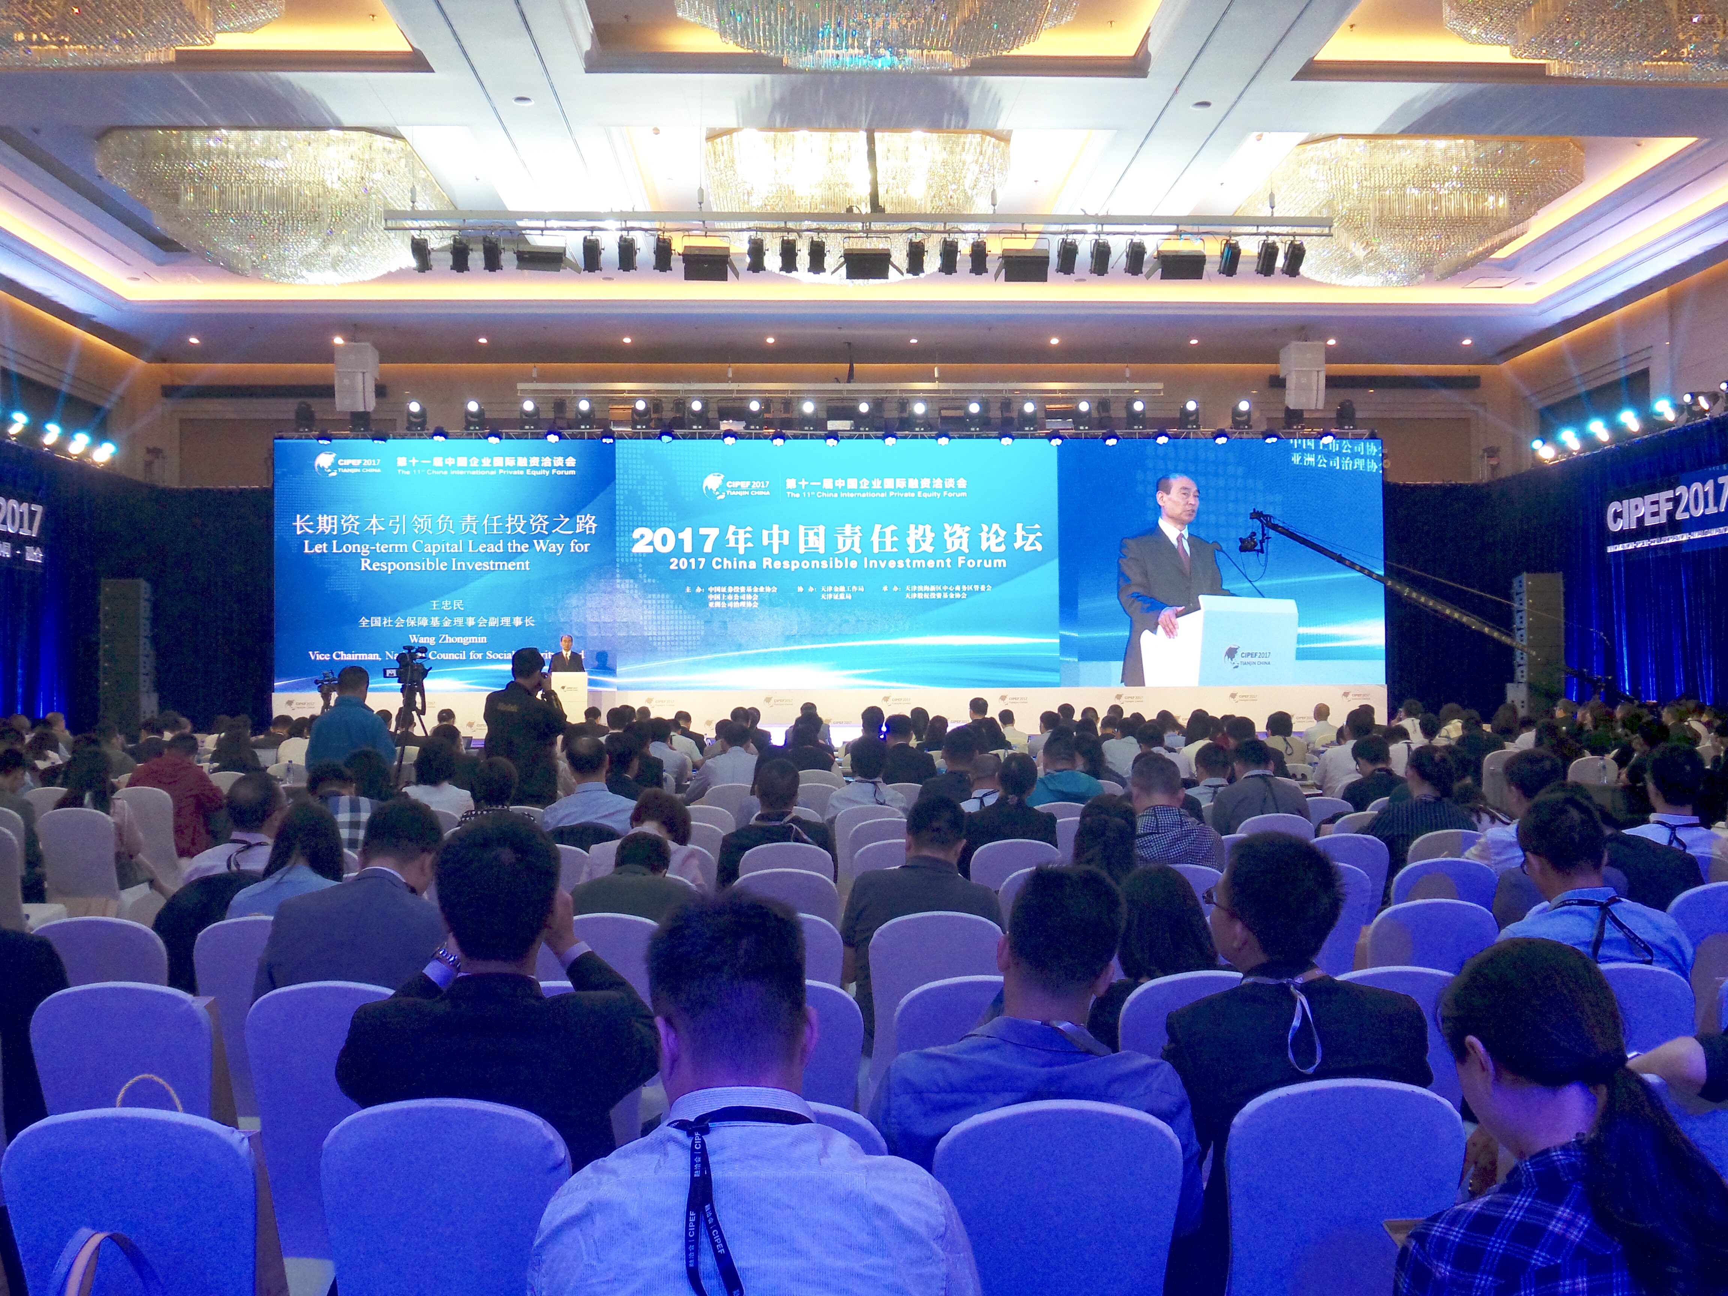

天津市政府副市长阎庆民为论坛致辞。他指出，本次论坛以责任投资为主题，强调保护环境资源、维护社会正义、强化公司治理的核心理念，与习近平总书记的五位一体、五大理念是完全一脉相承的，特别是对我国产业转型升级、实现经济社会发展有更积极的推动力量。天津坚持以五大理念为指导，按照习近平总书记对天津工作“三个着力”的重要要求和中央京津冀协同发展规划纲要对天津“一基地三区”的发展定位，着眼大格局、秉持大胸怀，融入大战略，围绕京津冀协同发展战略全力推动全国先进制造业研发基地、北方国际航运核心区、金融创新运营示范区、改革开放先行区的建设。

阎庆民副市长认为，只有把资本与实体经济、制造业紧密融合起来，才能做强做大先进制造业。天津市政府专门成立海河产业基金，通过专业化、市场化、国际化的投融资方式，提升先进高端制造业。中国在融资结构上仍然需要大力扩展直接融资，做好责任投资可以有利于改善这一现状。本次ESG的专题讨论非常有正能量，长期有价值可增长是责任投资的一个最关键的价值观，要把基础设施建设、战略性新兴产业和基金行业ESG投资融合起来，才能实现金融和实体经济的可持续发展。

协会会长洪磊主持了论坛第一部分。他表示，中国的资产管理业还远未发挥其应有的价值投资、长期投资功能，而责任投资正是改善我国资产管理行业长期绩效、更好地服务于投资者利益和实体经济需求的一种理念、方法和策略。从环境、社会和公司治理出发，将投资决策标准从财务绩效扩展到绿色发展、公共利益和稳健成长，这既是长期投资理念和投资行为的转变，更是行业道德标准的提升。只有最大程度地契合公共利益，持续推动社会价值创造和福利增进，才能最大程度地实现资产管理行业的价值。

洪磊会长认为，在怎样理解ESG、如何推动ESG方面，我国资产管理业仍缺少系统的思考、深入的研究和制度化的推进。本次论坛聚焦责任投资，围绕环境、社会和治理议题，从中国国情和市场特质出发，探讨ESG应用中的新内涵、新方法、新指标，进而推动资产管理行业树立更高的道德标准，奠定更加坚实的价值投资基础，给中国经济带来真正有价值的长期资本，打造新动能、推动新发展。当前，应当着重开展两方面的研究，一是如何促进上市公司的ESG表现，二是如何促进资产管理业的ESG投资，二者相辅相成。

全国社会保障基金理事会副理事长王忠民、中国上市公司协会会长王建宙、亚洲公司治理协会秘书长艾哲明、摩根士丹利华鑫基金公司董事长于华、国务院发展研究中心金融研究所所长张承惠分别发表了主题演讲。演讲嘉宾均表示，可持续发展是上市公司的重要责任，ESG投资是社会发展的必然结果，有利于实现长期投资价值。资产管理行业应积极主动践行ESG投资原则，引导、倡导和推动企业与经济社会共同实现可持续发展。

论坛的下午部分由协会副会长张小艾主持，来自中外行业机构和研究单位的17位高管、学者分别就公司治理策略、环境保护策略、社会正义策略在投资中的应用进行了热烈积极的主题讨论。嘉宾分享了对ESG投资、评价与发展的最新观点、成果与领先实践，重点聚焦资产管理机构如何通过应用ESG策略，推动健康的企业经营环境建设和企业价值增长方面的实践经验。

6月6日是中国证券投资基金业协会成立5周年纪念日。5 年来，协会全力推进行业自律体系和信用环境建设，已经取得长足进步。未来5年甚至更长时间，协会致力于推动行业可持续发展，ESG是我们选择的首要方向。协会以此次论坛为契机，进一步凝聚行业共识，推进行业核心价值观建设，推动行业践行负责任投资，开启可持续发展之路。

来自相关政府机构、境内外知名资产管理机构、专家学者以及媒体机构的500余位嘉宾参加了论坛。